**Notice client CHALETS ET CAVIAR**

*Sommaire*

Connexion au panel d’administration (Page 2)

Modifier la page d’accueil (Page 3 à 4)

Gestion des annonces (Page 5 à 6)

**Connexion au panel d’administration**

Pour commencer, il faut vous connecter au panel d’administration. Pour ce faire, allez sur le lien de connexion :

<http://goodup302.fr/projet2/wp-admin/>

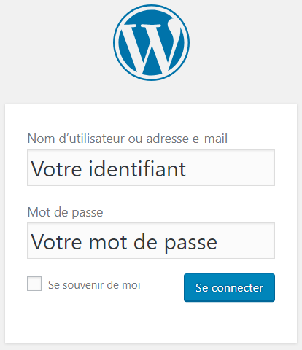

Une fois sur celui-ci entré vos identifiants. Ils vous ont préalablement été envoyés par mail.

Suite à cette manipulation, vous allez arriver sur la page d’accueil du tableau de bord.

**Modifier la page d’accueil**

Pour modifier la page d’accueil rendez-vous dans l’onglet « page » puis cliquez sur « modifier » en dessous de « page d’accueil ».

Voici la procédure en image :

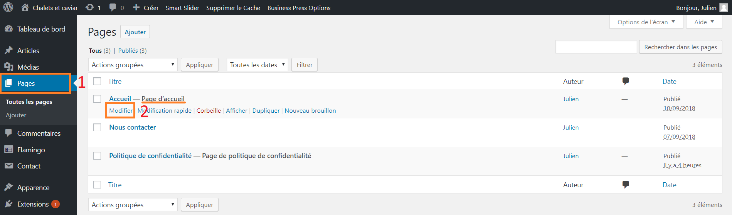

Une fois sur la page de modification vous allez pouvoir modifier son contenu. Tous d’abord je vais vous lister les éléments de la page :

* Titre de la page
* Contenu principal
* Contenu secondaire
* Image de font
* Option de publication

Chaque élément contenant du texte comme le contenu principal et secondaire peut être modifié à l’aide d’un éditeur de texte inclus dans la page (le contenue principal et juste en dessous du titre). Voici un exemple :

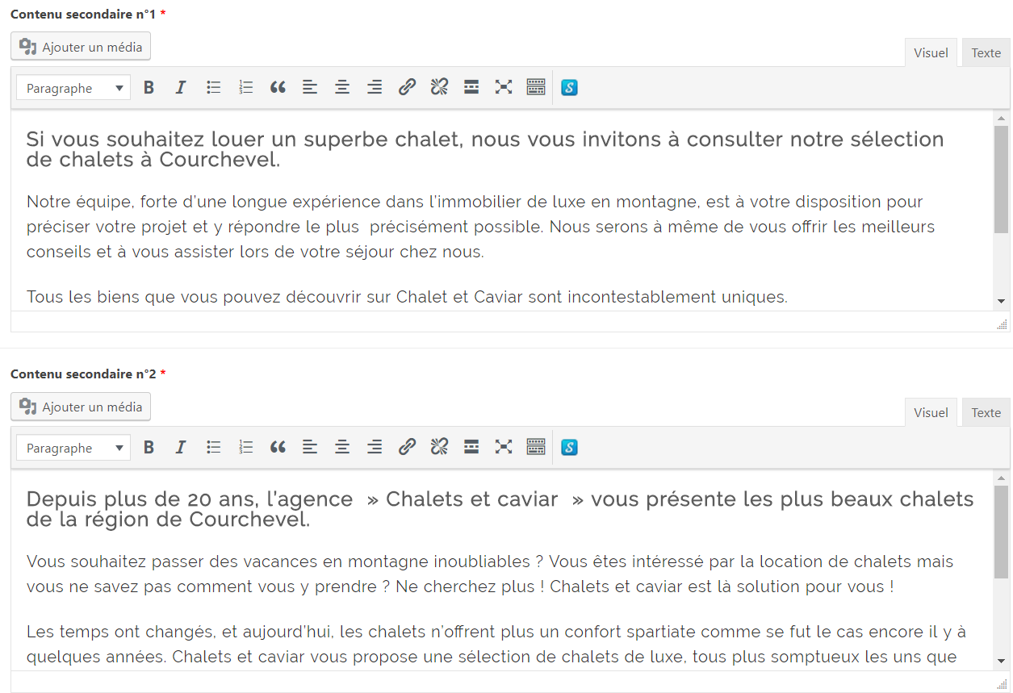

Puis il y a l’image de fond, celle-ci est optionnelle. Si vous n’en choisissez pas le font de la page sera blanc.

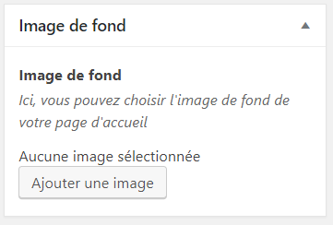

Pour finir, vous devez enregistrer les modifications en cliquant sur mettre à jour.

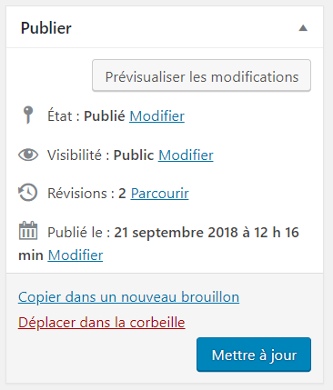

**Connexion Gestion des annonces**

Pour ajouter/modifier/supprimer une annonce allez dans articles puis sur les différents boutons ci-dessous :

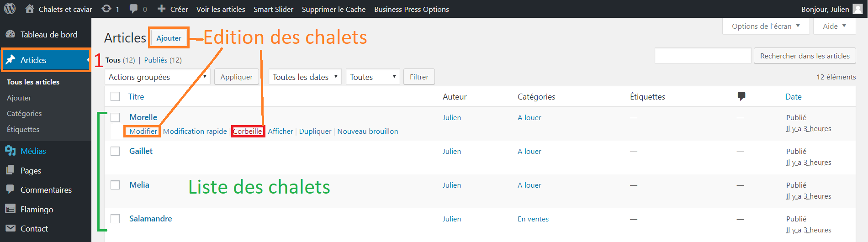

Une fois sur la page de création/modification vous allez pouvoir modifier son contenu. Tous d’abord je vais vous lister les éléments de cette page :

* Titre du Chalet
* Description
* Caractéristiques
* Image de mise en avant

Il est obligatoire de renseigner tous ces éléments, dans le cas contraire l’annonce ne s’affichera pas correctement.

Important : pour que l’article soit considéré comme un chalet, il est obligatoire de lui choisir une catégorie soit « En ventes » ou « A louer ». Si cette manipulation n’est pas faite, il ne sera pas possible de modifier ses caractéristiques.

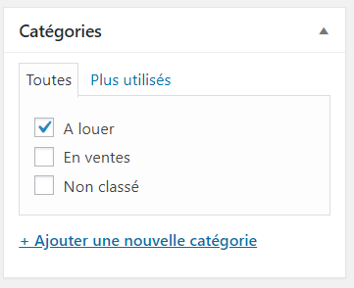

Une fois la catégorie choisie vous verrez apparaître un nouvel onglet « Spécifications du chalet » :

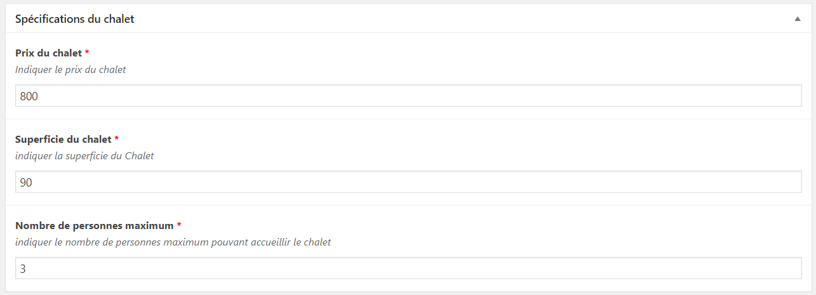

Vous allez aussi pouvoir mettre une vignette et écrire la description :

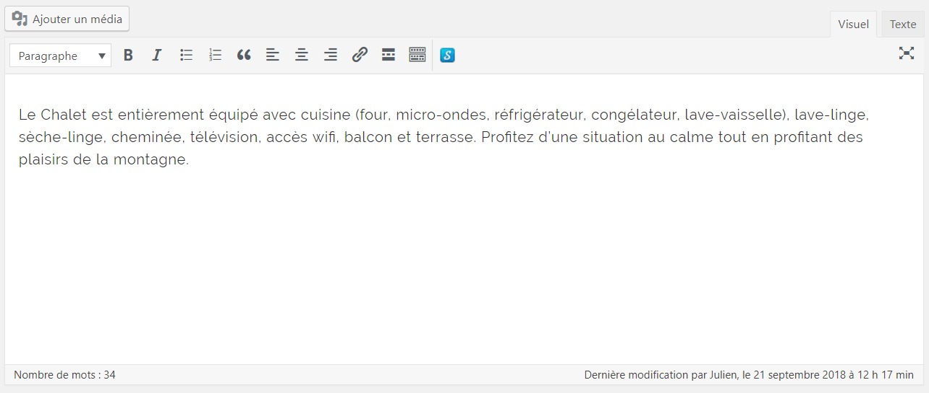

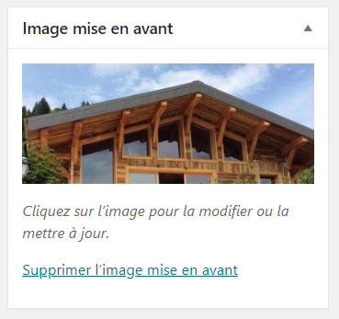

Une fois les informations rentées, ne pas oublier d’enregistrer avec le bouton « Mettre à jour ».